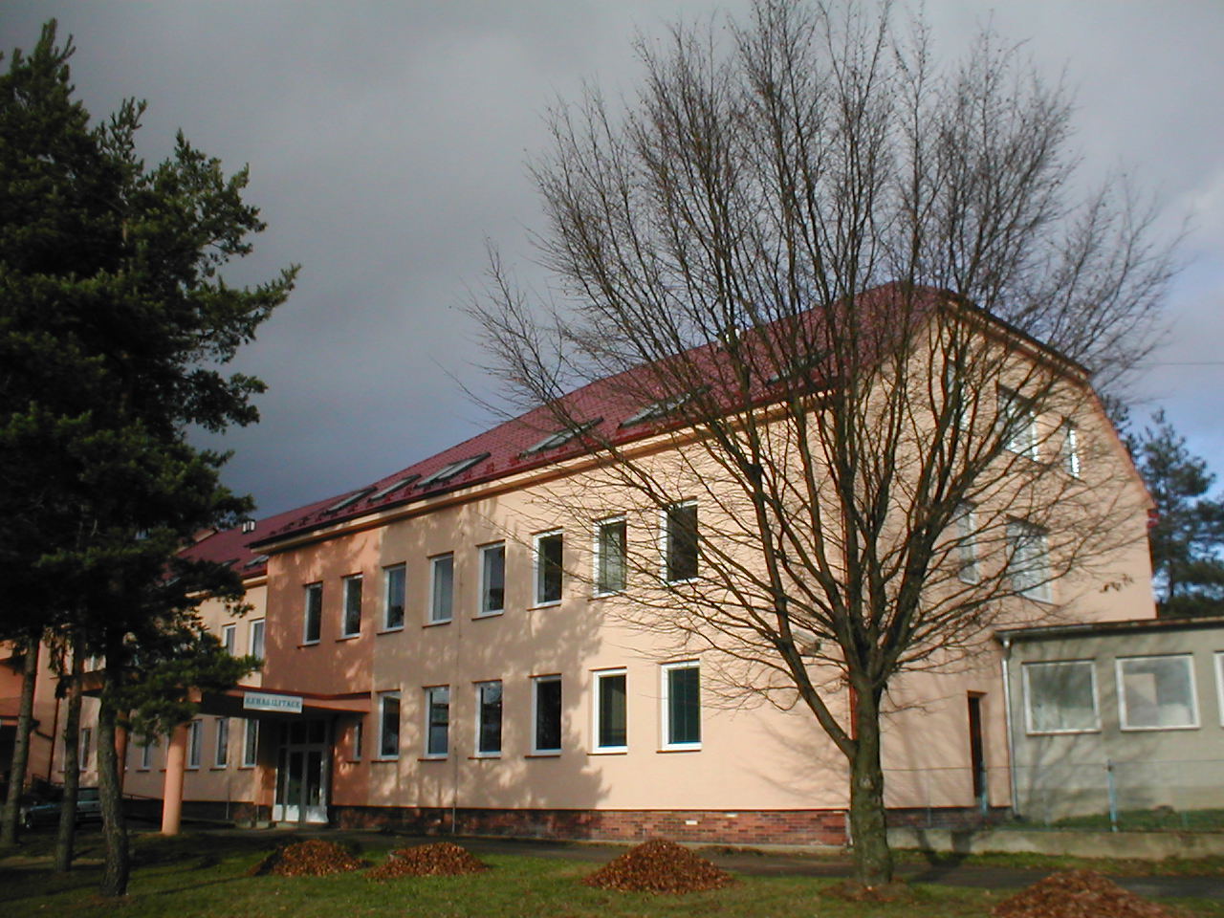

(Budova Domu s pečovatelskou službou)

Nabídka služeb:

- diagnostika, terapie a prevence funkčních poruch pohybového aparátu
- kinezioterapie - léčebná tělesná výchova na neurofyziologickém podkladě – posturální terapie, Klappovo lezení, PNF Kabat, Vojta, senzomotorická cvičení
- měkké a mobilizační techniky dle Lewita, Mojžíšové
- kinezioterapie u dětí s vadným držením těla, funkčními i strukturálními poruchami páteře (m.Scheuermann, idiopatická skolióza apod.)
- kinezioterapie u pacientů s neurologickou diagnózou – centrální i periferní parézy různé etiologie, roztroušená skleróza, cévní mozkové příhody, apod.
- kinezioterapie u pacientů poúrazových – zlomeniny, luxace, distorze apod.
- teploléčebné procedury – parafin, rašelinové zábaly, infrazářič
- elektroterapie, ultrazvuk, magnetoterapie
- plynové injekce (insuflace CO2 )
- masáž klasická, reflexní
- reflexní terapie plosky nohy
- poradenství, konzultace, instruktáž
- prodej RHB pomůcek

Kontakty:
Mgr. KRATOCHVÍL Daniel tel. Po-Stř.: 566 567 900

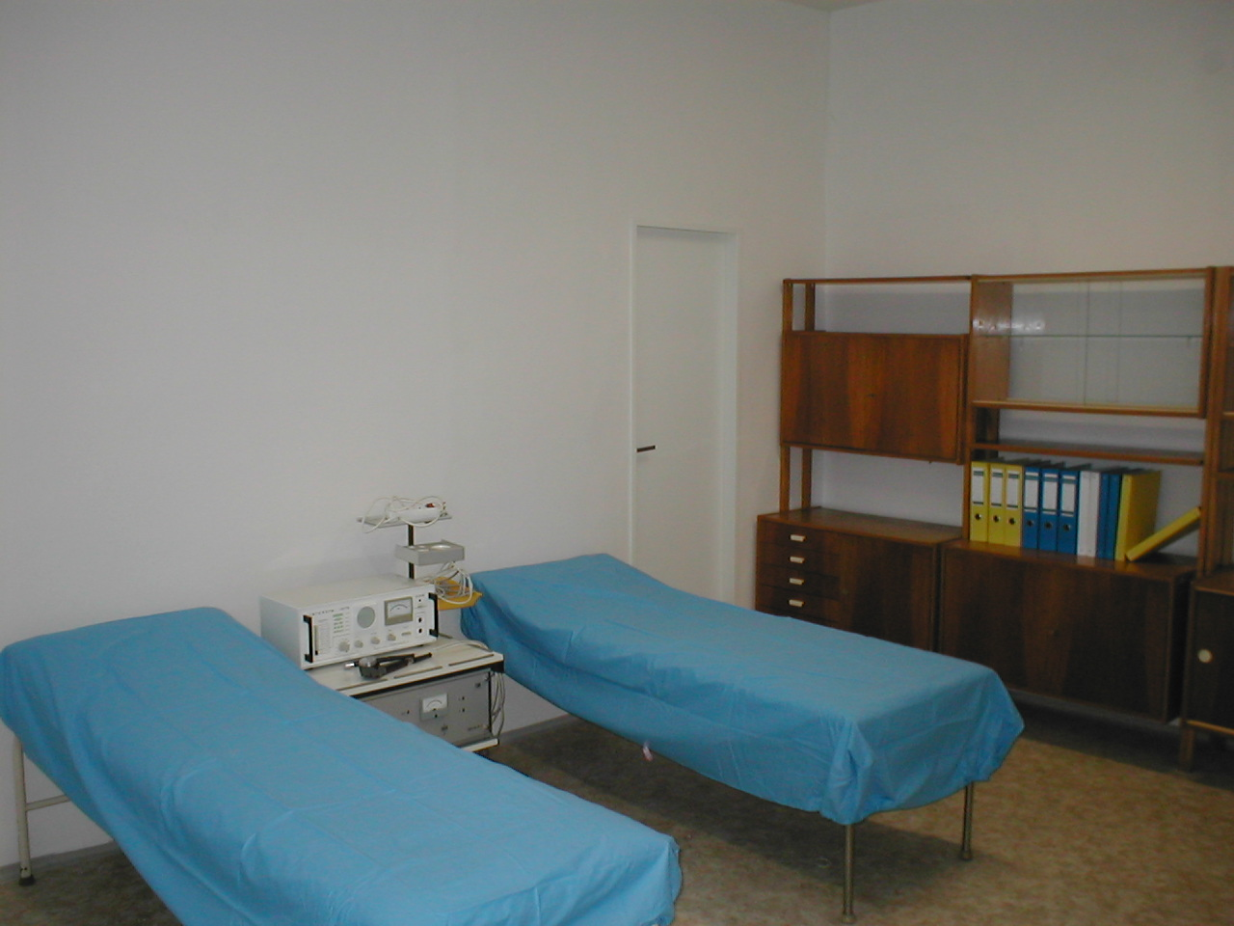
Bc. Hamerníková Martina
tel. kontakt: 566 567 900

MUDr. Martínek Petr

ordinační den: středa: 8.00 – 12.00 hod.

